Deux populations de temps vol
sur un grand nombre de séries

Suite de SYRACUSE
On génère toutes les séries de syracuse de 1 à 6000 avec 300 items par série.Le nb d'items doit être assez grand pour atteindre la convergence vers 1.
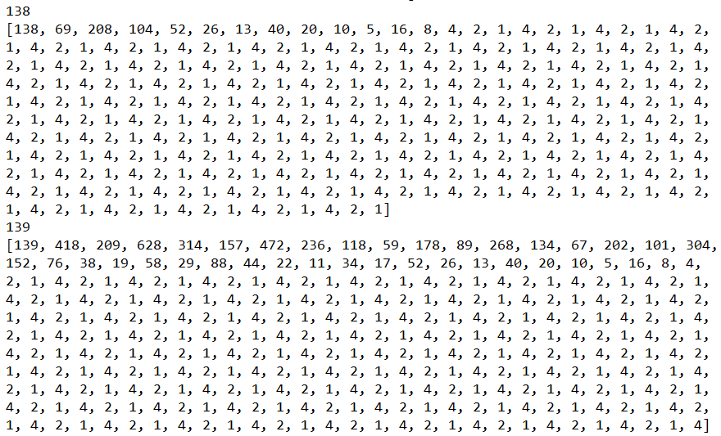
exemples :
Données et graphiques générés en Python

Temps de vol
Le 'temps de vol' est le nb de valeurs avant d’atteinte le premier 1 du cycle 1,4,2
exemple pour 138 le Tdv est de 16.

Graphes des valeurs successives selon la valeur initiale
Ex pour 3 :
3, 10, 5, 16, 8, 4, 2, 1, 4, 2, 1, 4, 2, 1, 4, 2, 1, 4, 2 (temps de vol = 11) . Le cycle 1,4,2 démarre à la 11ieme valeur
Pour 27 :
[27, 82, 41, 124, 62, 31, 94, 47, 142, 71, 214, 107, 322, 161, 484, 242, 121, 364, 182, 91, 274, 137, 412, 206, 103, 310, 155, 466, 233, 700, 350, 175, 526, 263, 790, 395, 1186, 593, 1780, 890, 445, 1336, 668, 334, 167, 502, 251, 754, 377, 1132, 566, 283, 850, 425, 1276, 638, 319, 958, 479, 1438, 719, 2158, 1079, 3238, 1619, 4858, 2429, 7288, 3644, 1822, 911, 2734, 1367, 4102, 2051, 6154, 3077, 9232, 4616, 2308, 1154, 577, 1732, 866, 433, 1300, 650, 325, 976, 488, 244, 122, 61, 184, 92, 46, 23, 70, 35, 106, 53, 160, 80, 40, 20, 10, 5, 16, 8, 4, 2, 1, 4, 2, 1, 4, 2 temps de vol = 111
Pour un nombre de séries N on observe la répartition suivante des temps de vol. On note deux 'populations de temps' de vol.

Lorsque le nombre de séries augmente (nb de 'graines' croissant) , les deux population on tendance à se fondre.

De même , la distribution des temps de vol sur le nombre de série se réparti en deux pics. Ces deux pics ont tendance à se fondre , celui de droite se 'rapprochant' de celui de gauche.

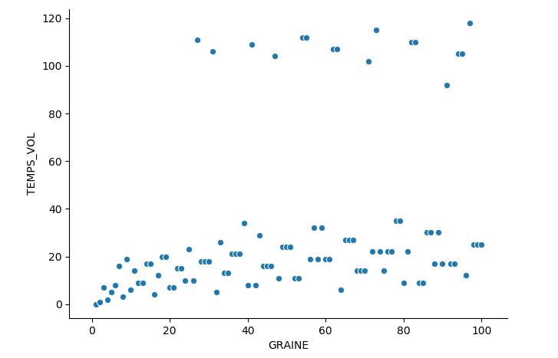  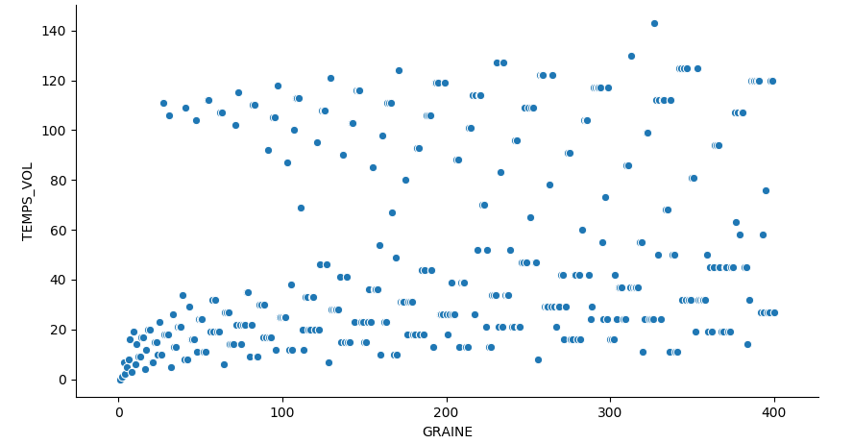  Deux populations de temps de vol. | Aaaaads;dsldùs  formes des populations selon la taille des valeurs initiales ( graine)
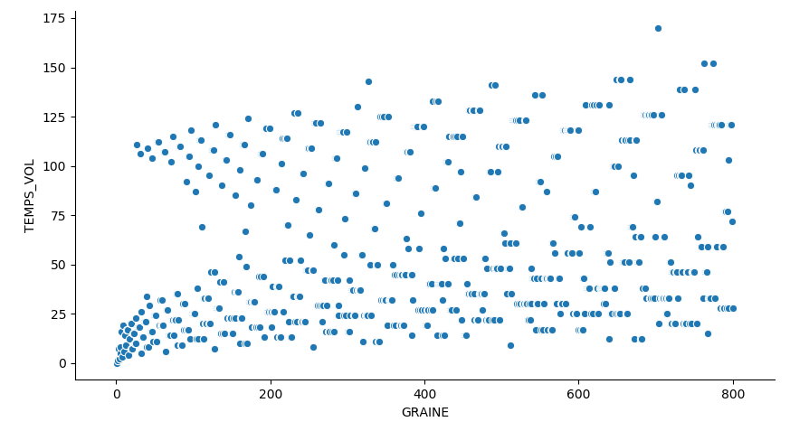 | 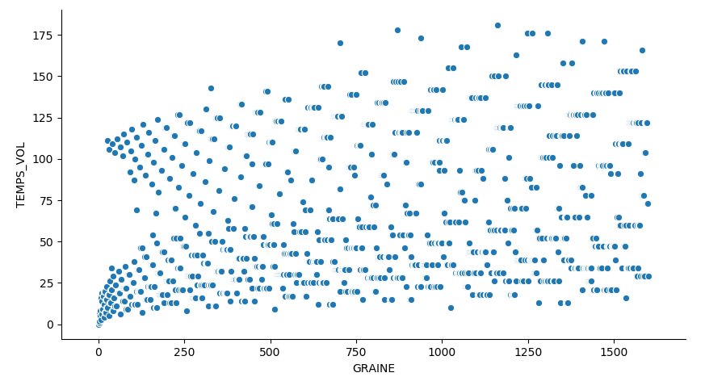
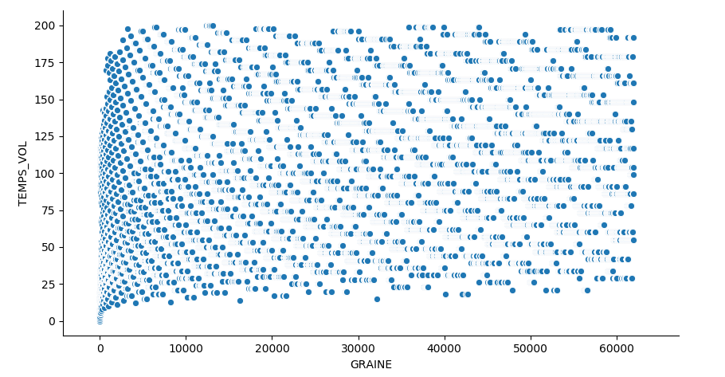

Évolution des temps de vol selon le nombre de séries
Deux population de temps de vol

=> deux populations (observation)
=> les distribution des deux populations se rapprochent (droite vers la gauche)
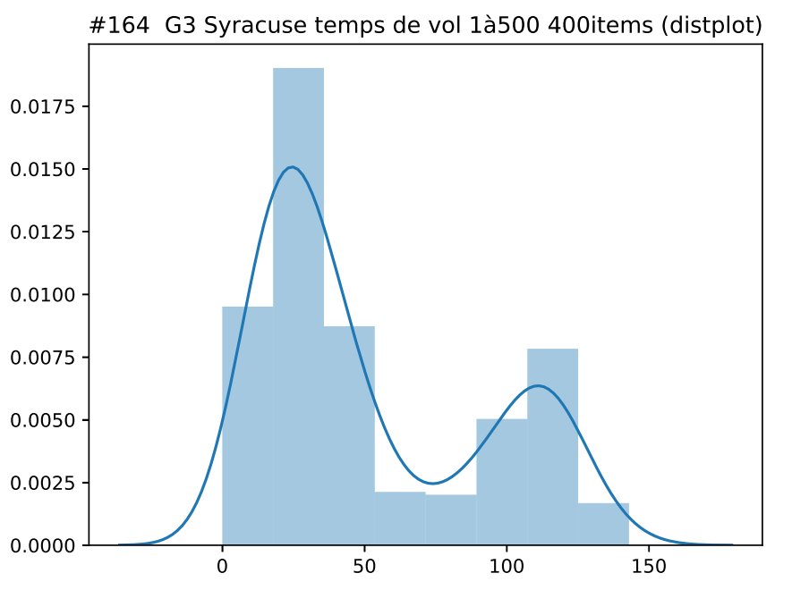  500 séries de Syracuse de 1 à 500, temps de vol | 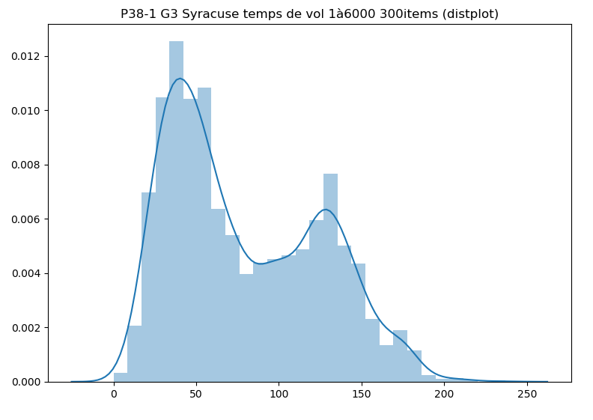  600 séries de Syracuse de 1 6000 à, temps de vol

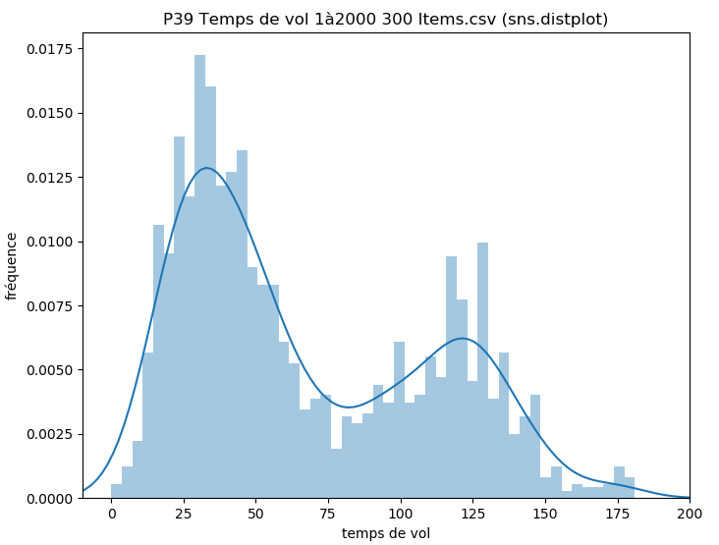 | 

